DAFTAR PESERTA KEGIATAN PELATIHAN DASAR KEPEMIMPINAN DI KABUPATEN PASER
NO | NAMA | No. Casis | KETERANGAN
1 | Bintang Wahyu Rimbawan | 012024/P/002 | Calon Peserta
2 | Hendri Kistyaji | 032024/P/0001 | Calon Peserta
3 | Risky Juni Purnama | 032024/P/0002 | Calon Peserta
4 | Ashar Romadhon Mustafa | 032024/P/0003 | Calon Peserta
5 | Sapran Wijaya | 032024/P/0004 | Calon Peserta
6 | Hinggrita Deifa Ayu Palupi | 032024/W/0010 | Calon Peserta
7 | Muhammad Fadhlan Fauzi | 032024/P/0011 | Calon Peserta
8 | Azwar Rahman | 032024/P/0012 | Calon Peserta
9 | Nanda Satria Canda.M | 032024/P/0020 | Calon Peserta
10 | Much. Aditya Rahman.Ar | 032024/P/0022 | Calon Peserta
11 | Dinda Kania Hadisti | 032024/W/0023 | Calon Peserta
12 | Yudha Syaputra | 032024/P/0031 | Calon Peserta
13 | Feybelt Tiopan Sihaloho | 032024/P/0058 | Calon Peserta
14 | Tri Putra Andhika | 032024/P/0059 | Calon Peserta
15 | Nadya Wijaya Kartika | 032024/W/0063 | Calon Peserta
16 | Astiwaroh | 032024/W/0083 | Calon Peserta
17 | Novita Saputri | 032024/W/0083 | Calon Peserta
18 | M. Reza Adiansyah | 032024/P/0091 | Calon Peserta
19 | Andri Sutrisna Akbar Abadi | 032024/P/0093 | Calon Peserta
20 | M. Arafa | 062024/P/0001 | Calon Peserta
21 | Muhammad Najri | 062024/W/0007 | Calon Peserta
22 | Muhammad Hidayatullah.F | 062024/P/0010 | Calon Peserta
23 | Muhammad Daniel | 062024/P/0011 | Calon Peserta
24 | Jepri | 042024/P/0003 | Calon Peserta
25 | Nur Muhammad Lutfi.E | 042024/P/0005 | Calon Peserta

- Dokumentasi Kegiatan Pelatihan dasar Kepemimpinan di Kabupaten Paser yang di laksanakan di POLRES Paser pada bulan Januari 2019
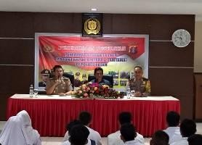 | 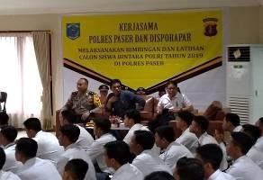 | 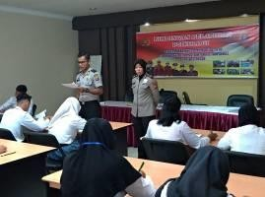
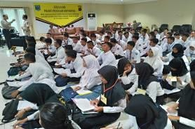 | 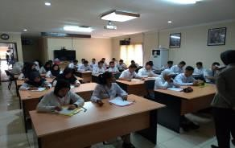 | 